**Inteligencia Artificial**



**Documentación del proyecto –**

**Detección de emociones**

**Integrantes:**

**Armenta García Jonathan Humberto**

**Chairez Audelo Pedro**

**Dr. Zuriel Dathan Mora Felix**

**Ingeniería en Sistemas**

**Instituto Tecnológico de Culiacán**

**29/05/2025**

**ADQUISICIÓN Y DIVICIÓN DE DATOS**

**Descripción:**

Dataset conseguido:

<https://www.kaggle.com/datasets/shantanupandey1/affectnet-augmented>

Este dataset se divide en tres carpetas, test, train y validation, cada una cuenta con subcarpetas de emociones, entre las cuales están enojo, felicidad, tristeza, etc. Las subcarpetas test y validation tienen mas de 700 imágenes, en train hay más de 3000 imágenes por emoción.

Dejando 70% para entrenamiento, 15 para validación y 15 para pruebas.

**Pre-procesamiento de imágenes con Python (procesamiento_dataset.py):**

* Primero las imágenes son escaladas al tamaño 48 x 48, para ser aceptadas por modelo.
* Luego pasan por un filtro de luz, donde a la imagen original se sube y baja el brillo mediante la librería PIL.
* Al final la imagen original es rotada 90, también con la librería PIL.

**Resultados:**

70 980 imágenes procesadas que se guardan en la carpeta imágenes_procesadas donde se puede ver el resultado final.

**ARQUITECTURA**

Se decidió usar la arquitectura CNN porque está diseñada específicamente para trabajar con datos visuales. Detecta automáticamente patrones espaciales como ojos, sonrisas o cejas, que son esenciales para identificar emociones.

Gracias a las capas convolucionales y de pooling, manejan menos parámetros que una red densa completamente conectada, lo que permite entrenar más rápido y usar menos memoria.

**Resultado de Matriz de Confusión**

**CÓDIGO EN EJECUCIÓN**

Feliz:

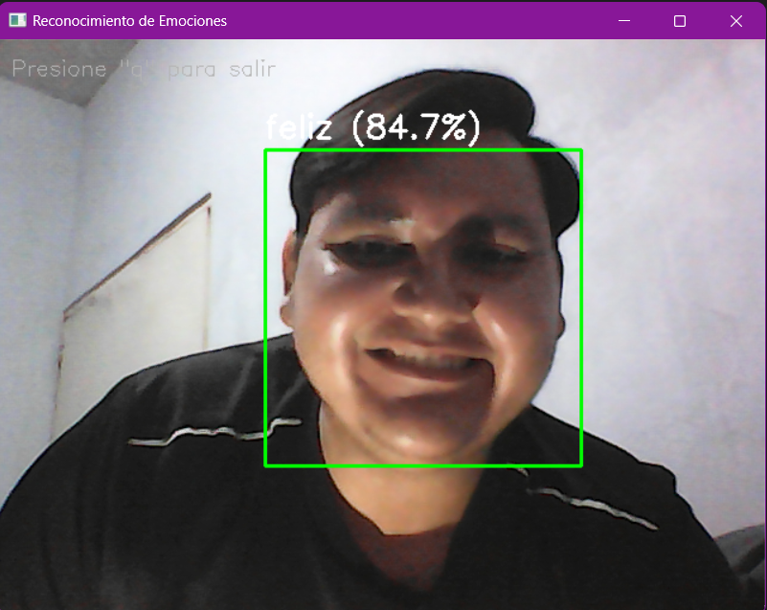

Triste:

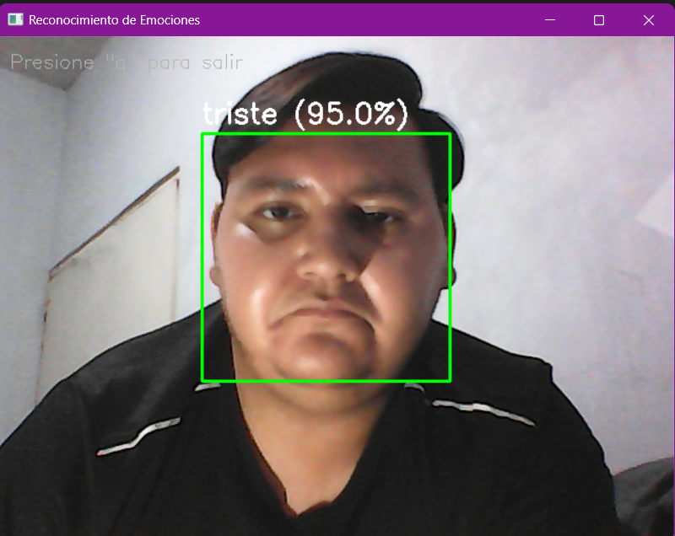

Enojado:

**Link del video:**

<https://youtu.be/W9CBJFGo4R8>